Р Е С П У Б Л И К А | 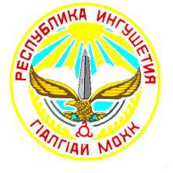 | И Н Г У Ш Е Т И Я

Государственное бюджетное образовательное учреждение
«Основная общеобразовательная школа с. п. Плиево»
386124, Назрановский р-он, с.п. Плиево, ул. Партизанская, 61, Email: oosh15@mail.ru
.
Состав
жюри школьного этапа всероссийской олимпиады школьников
в 2023-2024 учебном году

№ | Предмет | Ф.И.О
1. | Математика, информатика | Гиреева Р.С.-Г.
2. | Английский язык | Албогачиева А.М.
3. | Русский язык, литература | Ахильгова М.Н.
4. | География | Мурзабекова М.Д.
5. | История, обществознание | Мурзабекова М.Д.
6. | Биология, химия | Горчханова М. М.,
7. | Физика, | Гиреева З. С-Г.
8. | Физическая культура, основы безопасности жизнедеятельности | Эжиев Б. Я.
9. | Начальные классы (русский язык, математика) | Плиева Р.Х.
10. | Технология | Эжиев Б.Я.

